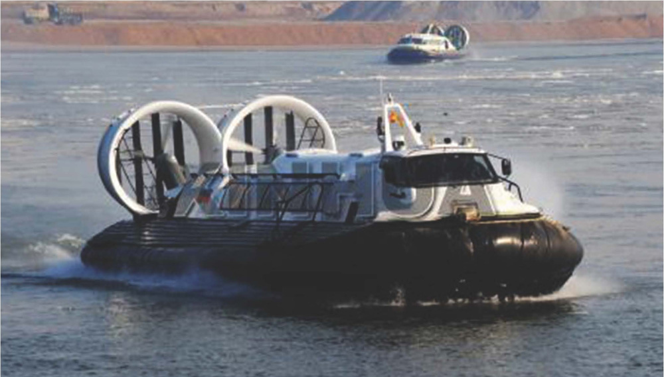
图 4−19 气垫船

第四节 牛顿第三定律
95
第四节
牛顿第三定律

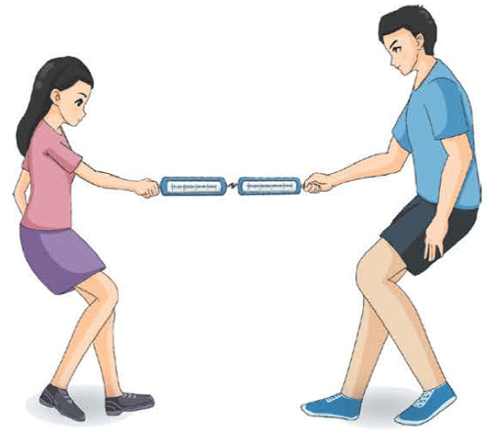
拔河比赛中两队同时向相反方向拉绳子，两队拉力大小有什么关系？让我们通过实验来检验。
图 4–20 两位学生通过弹簧测力计互拉
如图 4–20 所示，将两队队员简化为两个人：甲和乙。为了能够测出双方相互作用力的大小，让甲、乙两人各执一个弹簧测力计，来一场特殊的“双人拔河赛”。
无论谁赢得比赛，双方手中的弹簧测力计都有示数，且示数相同。
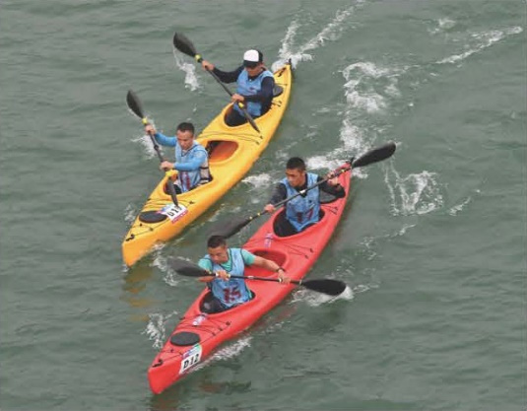
两个弹簧测力计都有示数，说明甲、乙两人间的拉力是成对出现的。当你用力拍桌子时，手会感觉痛，觉得桌子也在用力拍你。可见手和桌子间的作用力是成对出现的。手拉弹簧，手会感受到弹簧的拉力；手压弹簧，手会感受到弹簧的压力。说明手和弹簧间的作用力也是成对出现的。运动员用桨向后划水，同时水对桨有向前的推力作用，使船得以前行（图 4–21）。直升机的螺旋桨向下推空气，空气向下推螺旋桨，使直升机得以在空中悬停（图 4–22）。
图 4–21 运动员用桨向后划水使船前行

第四章 牛顿运动定律
96
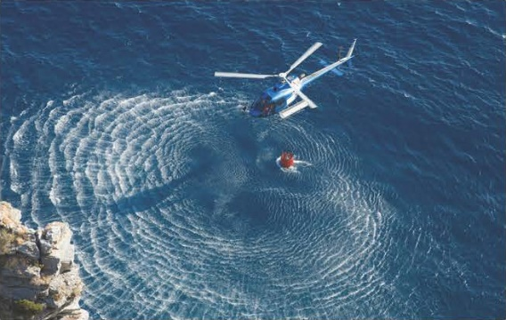
大量的观察和实验表明，两个物体之间的作用总是相互的，力总是成对出现的。一个物体对另一个物体施加了力，另一个物体一定同时施力于这个物体，两个力的方向总是相反的。物体间相互作用的一对力，我们称其中任意一个力为作用力，另一个力为反作用力。
图 4–22 悬停在空中的直升机螺旋桨向下推空气

作用力和反作用力之间存在什么关系？
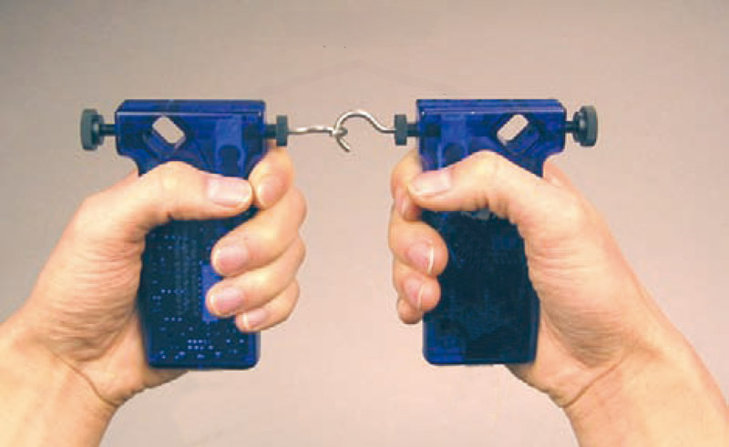
我们来做一个实验。如图 4–23 所示，将 A、B 两个力传感器连接在一起，用手拉。通过计算机观察到两个力传感器所受拉力随时间的变化如图 4–24 所示，两个力的大小始终相等。
图 4–23 用力传感器研究作用力
反作用力的关系
A
B
力传感器
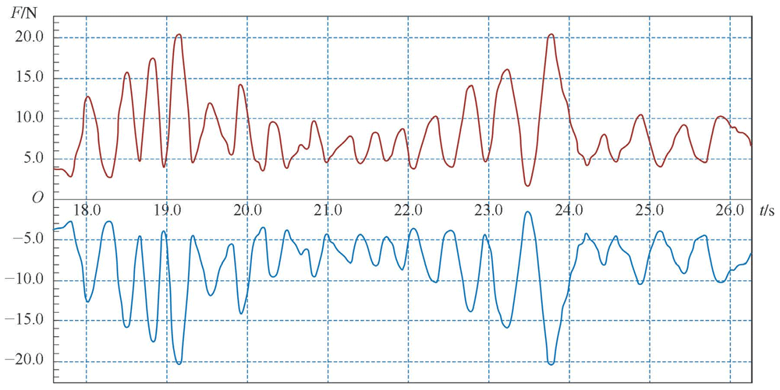
图 4–24 两个力传感器所受拉力随时间变化的关系

在前面的双人拔河赛中我们也看出甲、乙两人间的一对拉力（作用力和反作用力）的大小是相等的。
通过大量的实验和观察可以归纳得出：两物体间的一对作用力F和反作用力Fʹ总是大小相等、方向相反、作用在同一条直线上。这就是300多年前，牛顿发现的牛顿第三定律（Newton's third law），即F = −Fʹ。

第四节 牛顿第三定律
97

作用力和反作用力为何不能互相抵消？
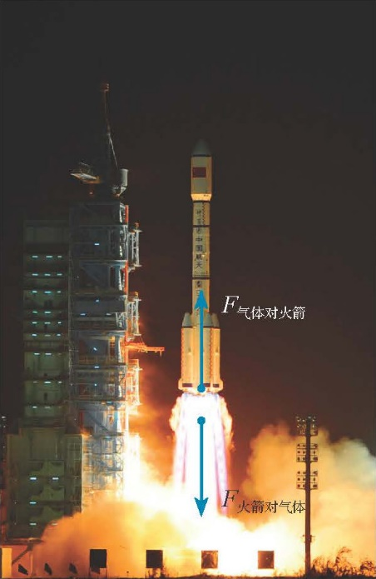
作用力和反作用力是分别作用在两个不同的物体上，因此，它们作用的效果是不能抵消的。二力平衡时，两个力也是大小相等、方向相反、沿同一条直线，但它们作用在同一个物体上，作用效果可以互相抵消。杯子放在水平桌面上，杯子受到的重力和桌面对杯子的支持力都作用在杯子上，作用效果可互相抵消。但是，杯子对桌面的压力和桌面对杯子的支持力，作用在不同的物体上，其效果是不能抵消的。火箭发射的过程中，大量气体从火箭后端高速喷出，火箭对气体有向下的作用，同时气体助推火箭向上加速，同样也是作用力和反作用力（图4–25），作用效果不能互相抵消。
图 4–25 天舟一号货运飞船
由长征七号遥二运载火箭成功
发射

大家谈
如图4–19所示，气垫船在黑龙江上行驶。你知道船尾的大“风扇”起什么作用吗？分析一下它们是如何发挥作用的。
问题 思考
与

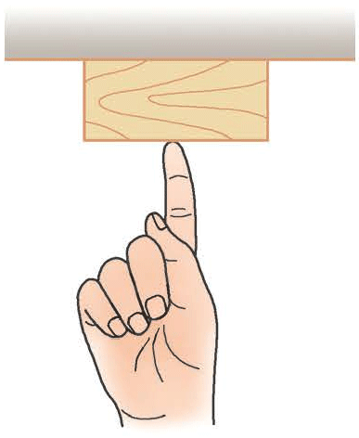
- 汽车拉着拖车在水平道路上沿直线加速行驶，根据牛顿运动定律判断下列说法是否正确，并简述理由。
图 4–26
（1）汽车拉拖车的力大于拖车拉汽车的力。
（2）汽车拉拖车的力等于拖车拉汽车的力。
（3）汽车拉拖车的力大于拖车受到的阻力。
（4）汽车拉拖车的力等于拖车受到的阻力。
- 如图 4–26 所示，用一个手指竖直向上将一木块顶在天花板上，试指出这里有哪几对作用力和反作用力。

第四章 牛顿运动定律
98
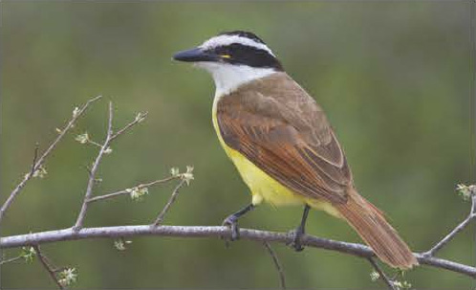
- 如图 4–27 所示，一只小鸟落在树枝上，试在图中画出小鸟所受支持力的反作用力。
图 4–27
- 《荀子·议兵》中讲到：“以卵投石”。拿鸡蛋去碰石头，比喻不自量力，自取灭亡。鸡蛋碰石头，石头没有损坏，鸡蛋却碎了，原因是什么？
- 排球赛场上的运动员正在进行激烈对抗。左侧球员跳起吊球，右侧球员拦网，两侧球员同时与球接触，球落到了右侧球员界内。试分析两侧球员和球之间存在哪些作用力，比较这些力的大小，并说明理由。

第四节 牛顿第三定律

本节编写思路
1．通过具体事例感受物体间存在相互作用，体会物体间相互作用的普遍性，引发对物体间相互作用的具体关系的思考。
2．利用演示实验了解物体间相互作用的特点，通过归纳了解其基本规律。
3．在应用规律解释实际问题的过程中理解牛顿第三定律，知道作用力和反作用力的作用对象不同，作用效果也不尽相同。
本节给出情境各异的多个事例引导讨论交流，促进对物体间相互作用的理解，通过归纳得出规律。经历思考、分析、观察、交流和总结的探究过程将有助于形成基于证据进行推理的意识和能力，理解规律所反映的科学本质。

正文解读
气垫船依靠高速气流在船体与支撑面（水面或地面）间形成气垫，能在内河急流、险滩和沼泽地行驶，具有广泛的应用。了解气垫船的推进方式，能加深对本节内容的理解，拓展相关视野，理解相互作用的广泛性。
“大家谈”栏目的内容与此对应。

牛顿第三定律表明，作用力和反作用力总是以大小相等、方向相反的方式成对出现，它们同时出现，同时消失。由于作用力和反作用力分别作用于两个物体上，因此不能相互抵消。另外，作用力和反作用力属于同一种性质的力。
当我们把两个物体看作一个系统时，相互作用力是系统的内力。由于内力在系统内是成对出现的，系统的内力之和总是为零，所以它们不会对系统的整体运动（如系统质心的运动速度）产生影响。

火箭受到气体推力向上运动，由于燃料不断喷出，箭体质量发生变化，无法用牛顿运动定律求解。应用动量定理可得到火箭所受推力为 F = u $\frac{Δm}{Δt}$，式中 u 为喷出气体相对火箭的速度，$\frac{Δm}{Δt}$ 为箭体质量的变化率，即单位时间喷出的气体质量。

此处设置“大家谈”，应用牛顿第三定律解释气垫船上风扇的作用。这里会涉及肉眼看不见的空气，教师可以用小船配风扇的简易装置来模拟，提供真实的体验和感受。

问题与思考解读
1．参考解答：仅（3）正确。汽车拉拖车的力与拖车拉汽车的力是一对作用力与反作用力，大小相等、方向相反。拖车加速前进，汽车对拖车的拉力大小大于地面对拖车的阻力大小
命题意图：学习分析受力方法，区分不同类型的力，初步应用牛顿运动定律。
主要素养与水平：科学推理（Ⅰ）；科学论证（Ⅱ）。
2．参考解答：天花板与木块间、手与木块间、地球与木块间存在作用力和反作用力
命题意图：通过受力分析理解作用力和反作用力。
主要素养与水平：科学推理（Ⅰ）。
3．参考解答：支持力的反作用力方向向下，作用于树枝
命题意图：学习画受力分析图。
主要素养与水平：科学推理（Ⅰ）。
4．参考解答：鸡蛋与石头间的相互作用力大小相等，鸡蛋碎了而石头没有碎是由于两个物体的材质不同
命题意图：解释简单的现象，打破思维定式。
主要素养与水平：科学推理（Ⅰ）；科学本质（Ⅰ）。
5．参考解答：球同时受到左侧球员向右的作用和右侧球员向左的作用；球也对两位球员施以反作用力。由于球最终落到了右侧，说明左侧球员的施力大于右侧球员的施力
命题意图：简单综合应用牛顿第二、第三定律。
主要素养与水平：运动与相互作用（Ⅰ）；科学推理（Ⅰ）。

资料链接
关于牛顿第三定律
牛顿第三定律所指的力是由于物体相互接触产生的，或通过“超距作用”产生的。“超距作用”可以理解为力的传递不需要时间，或力的传递速度无限大。如果力以有限的速度传递，牛顿第三定律就不一定成立了。如图 1 所示，假设物体 2 静止不动，物体 1 在 t₁ 时刻位于 P 点，并以速度v向右运动，在 t₂ 时刻运动到 Q 点。由于力的传递速度是有限的，当物体 1 到达 Q 点时，它在 P 处对物体 2 的作用力刚传到物体 2 处，因此物体 2 受到的作用力 F_{f21} 方向向下；此时（t₂ 时刻），物体 1 受到物体 2 的作用力 F_{f12} 指向右上方，这是由于物体 2 一直处于静止状态，它产生的作用力已传递到室间各处。因此 F_{f12} ≠ − F_{f21}。
F_{f12}
Q
t₁
P
F_{f21}
2
1
v
t₂
相互作用的传递速度一般较大（如万有引力和电磁力都以光速传递）。在牛顿力学中，物体运动速度远低于光速，可忽略延迟效应，牛顿第三定律成立。而在电磁作用下，带电粒子运动速度可接近光速，延迟效应明显，此时带电粒子之间的相互作用力就不满足牛顿第三定律了。在这种情况下，必须把传递相互作用的场考虑在内，并以更普遍的动量守恒定律来代替牛顿第三定律。

